Resolución del Pleno del Instituto de Transparencia, Acceso a la Información Pública y Protección de Datos Personales del Estado de México y Municipios, con domicilio en Metepec, Estado de México, a veinte de enero de dos mil veintiuno.

VISTO el expediente electrónico formado con motivo del recurso de revisión número 04610/INFOEM/IP/RR/2020, interpuesto por el C. xxxxxxxxxxxxxxxxxxxxxx en lo sucesivo El Recurrente, en contra de la respuesta del Instituto de Información e Investigación Geográfica, Estadística y Catastral del Estado de México, en lo subsecuente El Sujeto Obligado, se procede a dictar la presente resolución.

A N T E C E D E N T E S D E L A S U N T O

PRIMERO. De la Solicitud de Información.
Con fecha ocho de octubre de dos mil veinte, el recurrente, presentó a través del Sistema de Acceso a la Información Mexiquense (SAIMEX) ante el sujeto obligado, solicitud de acceso a la información pública, registrada bajo el número de expediente 00046/IGECEM/IP/2020, mediante la cual solicitó información en el tenor siguiente:

“Con fundamento en el Artículo 6 de la Constitución Política de los Estados Unidos Mexicanos, así como el 5 de la Constitución local y demás relativos aplicables a la Ley de Transparencia y Acceso a la Información Pública del Estado de México y Municipios, solicito de la manera más atenta a este Sujeto Obligado tenga a bien proporcionarme el mapa territorial, plano urbano o documento donde se muestre o indique los límites y colindancias así como la jurisdicción territorial del municipio de Otzolotepec y temoaya, esto con el fin de poder localizar en que territorio se encuentra un predio de mi propiedad.” [Sic]

Modalidad de entrega: “A TRAVÉS DEL SAIMEX”.

SEGUNDO. De la respuesta del Sujeto Obligado.
Una vez transcurrido el plazo para dar cumplimiento a la solicitud de información de referencia, con base en las constancias contenidas en el SAIMEX, se aprecia que el Sujeto Obligado en fecha veinte de octubre del año en curso, dio contestación, de conformidad con lo siguiente:

Metepec, México a 20 de Octubre de 2020
Nombre del solicitante: xxxxxxxxxxxxxxxxxxxxxxxxx
Folio de la solicitud: 00046/IGECEM/IP/2020
En respuesta a la solicitud recibida, nos permitimos hacer de su conocimiento que con fundamento en el artículo 53, Fracciones: II, V y VI de la Ley de Transparencia y Acceso a la Información Pública del Estado de México y Municipios, le contestamos que:

C. xxxxxxxxxxxxxxxxl en atención a su solicitud de folio 00046/IGECEM/IP/2020 de fecha 08 de octubre 2020, mediante la cual solicita lo siguiente: “Con fundamento en el Artículo 6 de la Constitución Política de los Estados Unidos Mexicanos, así como el 5 de la Constitución local y demás relativos aplicables a la Ley de Transparencia y Acceso a la Información Pública del Estado de México y Municipios, solicito de la manera más atenta a este Sujeto Obligado tenga a bien proporcionarme el mapa territorial, plano urbano o documento donde se muestre o indique los límites y colindancias así como la jurisdicción territorial del municipio de Otzolotepec y temoaya, esto con el fin de poder localizar en que territorio se encuentra un predio de mi propiedad..” Nos permitimos informarle a usted y con fundamento en los artículos 12 y 162 de la Ley de Transparencia y Acceso a la Información Pública del Estado de México; que después de una búsqueda exhaustiva, completa, razonable l respecto comento a usted que con conforme al artículo 115 constitucional fracción V. Inciso d) menciona que los municipios tienen la atribución de autorizar, controlar y vigilar la utilización del suelo, en el ámbito de su competencia, en sus jurisdicciones territoriales, o en su caso dirigir su petición a la Comisión de Límites del Estado de México que es la autoridad con atribuciones para atender su solicitud, ubicada en juan Álvarez número 500, colonia Francisco Murguía, Toluca de Lerdo, Estado de México, teléfono 7222146816, horas de 9:00 a 18:00 horas de lunes a viernes.

ATENTAMENTE
DCA Sandra América Rodríguez Peña” (Sic).

TERCERO. Del recurso de revisión.
Inconforme con la respuesta del Sujeto Obligado, el Recurrente interpuso el recurso de revisión, en fecha veintiuno de octubre de dos mil veinte, el cual fue registrado en el sistema electrónico SAIMEX, con el expediente número 04610/INFOEM/IP/RR/2020, en el cual arguye, las siguientes manifestaciones:

- Acto Impugnado:
“no se entrega información "[Sic]

- Razones o Motivos de Inconformidad:

“con fundamento en la ley de transparencia y acceso a la información publica, entre dependencias se avientan la responsabilidad que es y que no es mi competencia por lo que solicito me sea entregada la información en el formato que se encuentre o la tengan disponible anexo respuesta de Secretaría de Justicia y Derechos Humanos donde manifiesta que es de su competencia el tener la información.” [Sic]

CUARTO. Del turno del recurso de revisión.
Medio de impugnación que le fue turnado a la Comisionada Zulema Martínez Sánchez, por medio del sistema electrónico en términos del arábigo 185, fracción I, de la Ley de Transparencia y Acceso a la información Pública del Estado de México y Municipios, del cual recayó acuerdo de admisión en fecha veintisiete de octubre de dos mil veinte, determinándose en él, un plazo de siete días para que las partes manifestaran lo que a su derecho corresponda en términos del numeral ya citado.

QUINTO. De la etapa de instrucción.
Una vez abierta la etapa de instrucción, se observa que tanto el Sujeto Obligado rindió informe justificado a través de archivo electrónico denominado “046-RR[2357] CORREGIDO.docx#, por otra parte el Recurrente, fue omiso en realizar manifestaciones o en ofrecer medio de prueba alguna.

SEXTO. Del cierre de la etapa de instrucción.
Por lo que en fecha siete de diciembre de dos mil veinte, se determinó decretar el cierre de instrucción en términos del artículo 185 Fracción VI de la Ley de Transparencia y Acceso a la Información Pública del Estado de México y Municipios.

Así, en fecha once de diciembre del año en curso, se amplió el plazo para dictar resolución, en términos del artículo 181, de la Ley de Transparencia y Acceso a la Información Pública del Estado de México y Municipios.

C O N S I D E R A N D O

PRIMERO. De la competencia.
Este Instituto de Transparencia, Acceso a la Información Pública y Protección de Datos Personales del Estado de México, es competente para conocer y resolver el presente recurso de revisión interpuesto por el Recurrente conforme a lo dispuesto en los artículos 6, apartado A, fracción IV, de la Constitución Política de los Estados Unidos Mexicanos, 5, párrafos vigésimo segundo, vigésimo tercero y vigésimo cuarto, fracción IV de la Constitución Política del Estado Libre y Soberano de México, 1, 2 fracción II, 13, 29, 36 fracciones II y III, 176, 178, 179 fracción I, 181 párrafo tercero, 182, 185, 188 y 194 de la Ley de Transparencia y Acceso a la Información Pública del Estado de México y Municipios, 9 fracciones I, XXIV, 11 y 14 fracción I, del Reglamento Interior del Instituto de Transparencia, Acceso a la Información Pública y Protección de Datos Personales del Estado de México.

SEGUNDO. Sobre los alcances del recurso de revisión.
Derivado de la impugnación realizada, es menester señalar que el recurso de revisión inmerso en la Ley de Transparencia vigente en la entidad, tiene el fin y alcance que señalan los numerales 176, 179, 181 párrafo cuarto, 194 y 195 y demás aplicables de la Ley de Transparencia y Acceso a la Información Pública del Estado de México y Municipios vigente, el cual será analizado conforme a las actuaciones que obren en el expediente electrónico, con la finalidad de reparar cualquier posible afectación al derecho de acceso a la información pública y garantizando el principio rector de máxima publicidad.

TERCERO. Del estudio de las causas de improcedencia y sobreseimiento.
Es menester resaltar que en el procedimiento de acceso a la información pública y de los medios de impugnación de la materia, se advierten diversos supuestos de procedibilidad que deben estudiarse con la finalidad de dar cumplimiento a los principios de legalidad y objetividad inmersos en el artículo 9, de Ley de Transparencia y Acceso a la Información Pública del Estado de México y Municipios, en correlación con la seguridad jurídica que debe generar lo actuado ante este Organismo garante.

Siendo una facultad legal entrar al estudio de las causas de improcedencia que hagan valer las partes o que se adviertan de oficio por este Resolutor; presupuestos procesales de inicio o trámite de un proceso que dotan de seguridad jurídica las resoluciones emitidas por este organismo colegiado, máxime que se trata de una figura procesal adoptada en la ley de la materia, la cual permite dilucidar alguna causal que impida el estudio y resolución de un asunto en su fondo, cuando una vez admitido el recurso de revisión se advierta una causa de improcedencia que permita sobreseerlo.
Estudio de causales de improcedencia que no son incompatibles con el derecho de acceso a la justicia, ya que éste no se coarta por regular causas de improcedencia y sobreseimiento con tales fines.
En primer término es necesario hacer alusión a las solicitudes de información ya que de ellas deriva por un lado al procedimiento de acceso a la información ante el sujeto obligado, y por otro lado la materia sobre la que versara el recurso de revisión ante este Órgano Garante; se resalta la innegable necesidad de interpretar el texto de las solicitudes, porque no se podría entender el derecho de acceso a la información sin la existencia de solicitudes de información a la luz de su interpretación ya que ésta es la fuente de la materia objeto de la transparencia específica en cada recurso de revisión; es decir, no podemos establecer una materia o un tema como objeto de derecho de acceso a la información, si de la solicitud no se entiende o no se precisan temas o materias objetivas; por ello es de notoria importancia el trabajo de interpretación que se le dé a las solicitudes de información, ya que el sujeto obligado puede considerar una circunstancia en particular diversa a la que el particular objetivamente requiere.

Ya que el planteamiento del problema es de toral importancia, a efecto de determinar la intención o voluntad del Recurrente a la luz de la interpretación de las solicitudes de información, y que puede generar de forma objetiva y material el sujeto obligado que se relacione con esa intención, respecto del presente asunto se realiza a continuación.
Ahora bien, se procede al análisis del presente recurso, así como al contenido íntegro de las actuaciones que obran en el expediente electrónico, para así estar en posibilidad este Órgano Colegiado de dictar el fallo correspondiente conforme a derecho, tomando en consideración los elementos aportados por las partes y apegándose en todo momento al principio de máxima publicidad consagrado en nuestra Constitución Federal, Local y demás leyes aplicables en la materia, así como en los tratados internacionales en los que el Estado Mexicano sea parte, en concordancia con el párrafo tercero del artículo 1, de la Constitución Federal y el diverso 8, de la Ley de Transparencia local.

La Ley de Transparencia de la entidad, en su artículo 192, contempla la figura jurídica del sobreseimiento, y específicamente en sus hipótesis inmersas en las fracciones III y IV, refieren que se sobreseerá el asunto cuando El Sujeto Obligado responsable del acto lo modifique o revoque de tal manera que el recurso de revisión quede sin materia o admitido el recurso de revisión, aparezca alguna causal de improcedencia en los términos de la presente Ley.

Bajo esa línea, con la finalidad de determinar si se modificó o revocó el acto u omisión del Sujeto Obligado, para el efecto de que quede sin materia el recurso de revisión, es necesario realizar una valoración de la información remitida y determinar si dicha consecuencia se subsume en el presupuesto procesal que establecen las fracciones III y IV, del artículo 192, de la Ley de Transparencia y Acceso a la Información Pública del Estado de México y Municipios, a efecto de generar certeza jurídica sobre la satisfacción del derecho de acceso a la información accionado por el particular, sirviendo para tales efectos las siguientes líneas argumentativas.

Así, tenemos en un primer plano de estudio el texto de la solicitud de información, plasmada por el Recurrente, ello a efecto de poder determinar la materia de la solicitud de información que nos ocupa, así el particular requiere lo siguiente:

- El mapa territorial, plano urbano o documento donde se muestre o indique los límites y colindancias así como la jurisdicción territorial del municipio de Otzolotepec y Temoaya, esto con el fin de poder localizar en que territorio se encuentra un predio de mi propiedad.

Ahora bien, en respuesta a la los requerimientos formulados por el particular, El Sujeto Obligado, el día dieciséis de octubre del año en curso, manifestó lo siguiente:

Nos permitimos informarle a usted y con fundamento en los artículos 12 y 162 de la Ley de Transparencia y Acceso a la Información Pública del Estado de México; que después de una búsqueda exhaustiva, completa, razonable l respecto comento a usted que con conforme al artículo 115 constitucional fracción V. Inciso d) menciona que los municipios tienen la atribución de autorizar, controlar y vigilar la utilización del suelo, en el ámbito de su competencia, en sus jurisdicciones territoriales, o en su caso dirigir su petición a la Comisión de Límites del Estado de México que es la autoridad con atribuciones para atender su solicitud, ubicada en juan Álvarez número 500, colonia Francisco Murguía, Toluca de Lerdo, Estado de México, teléfono 7222146816, horas de 9:00 a 18:00 horas de lunes a viernes.

ATENTAMENTE” (Sic).

Inconforme con la respuesta que recayó a la solicitud de información, el ahora Recurrente, señaló como Acto Impugnado: “no se entrega información” (Sic), y como Motivos de Inconformidad, lo siguiente: “con fundamento en la ley de transparencia y acceso a la información publica, entre dependencias se avientan la responsabilidad que es y que no es mi competencia por lo que solicito me sea entregada la información en el formato que se encuentre o la tengan disponible anexo respuesta de Secretaría de Justicia y Derechos Humanos donde manifiesta que es de su competencia el tener la información.” (Sic).

Por otra parte, se puntualiza que en la etapa de instrucción esta ponencia se allegó del documento “046-RR[2357] CORREGIDO.docx”. Sirve de sustento la siguiente imagen ilustrativa:
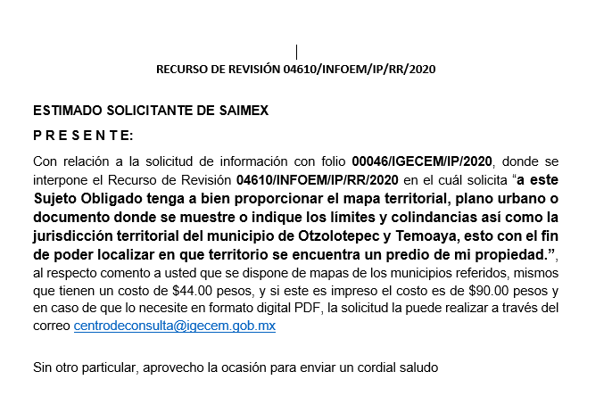
Visto la imagen aterir se aprecia que el Sujeto Obligado se pronuncia haciendo mención que si se quiere disponer de los mapas solicitados tendrán un costo dependiendo en el formato que se elijan. En tal virtud, es de precisar que se obvia el análisis de la competencia por parte del Sujeto Obligado, para generar, administrar o poseer la información solicitada, dado que éste ha asumido la misma, mediante su respuesta a la solicitud de información, así como al rendir su informe justificado.
En efecto, el hecho de que El Sujeto Obligado haya asumido la información implica que la genera, posee o administra, en ejercicio de sus funciones de derecho público, motivo por el cual se actualiza el supuesto jurídico, previsto en el artículo 12 de la Ley de Transparencia y Acceso a la Información Pública del Estado de México y Municipios, que literalmente establece:
“Artículo 12. Quienes generen, recopilen, administren, manejen, procesen, archiven o conserven información pública serán responsables de la misma en los términos de las disposiciones jurídicas aplicables.
Los sujetos obligados sólo proporcionarán la información pública que se les requiera y que obre en sus archivos y en el estado en que ésta se encuentre. La obligación de proporcionar información no comprende el procesamiento de la misma, ni el presentarla conforme al interés del solicitante; no estarán obligados a generarla, resumirla, efectuar cálculos o practicar investigaciones.” [Sic]
De hecho, el estudio de la naturaleza jurídica de la información pública solicitada, tiene por objeto determinar si ésta la genera, posee o administra EL SUJETO OBLIGADO; sin embargo, en aquellos casos en que éste la asume, implica que la genera, posee o administra; por consiguiente, a nada práctico nos conduciría su estudio, ya que se insiste, dicha información, fue asumida por el mismo, lo que implica que acepta que la genera, posee y administra, en ejercicio de sus funciones de derecho público, motivo por el cual se actualiza el supuesto jurídico, previsto en el artículo 12 de la Ley de la materia, anteriormente referido.

En este tenor, se colige que la documentación peticionada por El Recurrente, es información que si bien genera y posee El Sujeto Obligado, lo cierto es que para su obtención existe un trámite previamente establecido, que deberá realizarse a través de las instancias respectivas del Sujeto Obligado, aunado a que previo a realizar dicho trámite es necesario cubrir ciertos costos, lo cual se robustece con el contenido de la página electrónica oficial del El Sujeto Obligado.
A mayor abundamiento, en la página electrónica del Sujeto Obligado se encuentra un rubro denominado “Productos y Servicios” el cual despliega la opción “Productos geográficos”, misma que refleja la opción “Cartografía reciente” la cual contempla el rubro “Mapa de la División Política del Estado de México” y “Mapa de Ocupación del Territorio”. Sirven de sustento las siguientes imágenes ilustrativas:

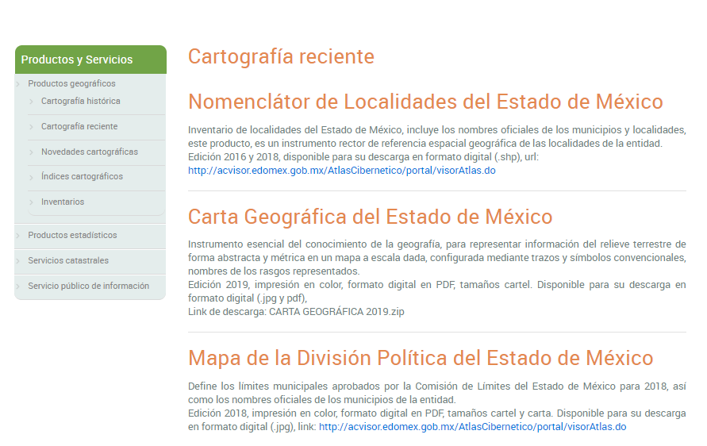
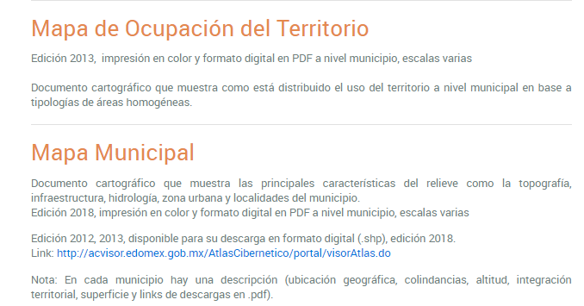
A mayor abundamiento, resulta propicio mencionar que la página electrónica del Sujeto Obligado señala las delegaciones en donde los particulares pueden comparecer para el trámite de productos y servicios. Sirve de sustento la siguiente imagen ilustrativa:
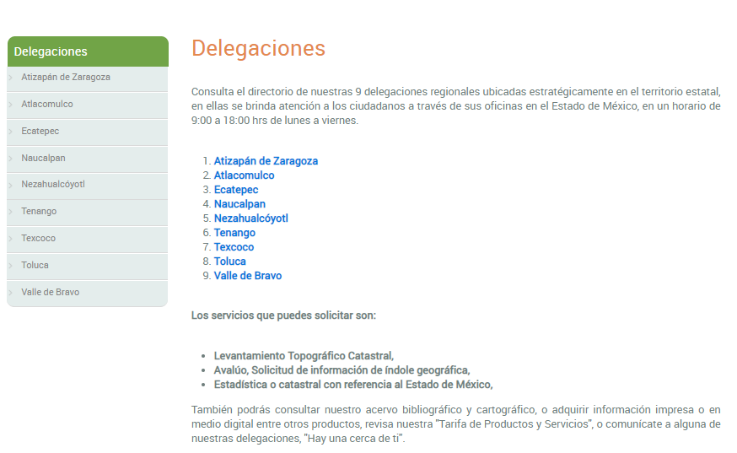

Adicional a ello, en el apartado de “Tarifa de Productos y Servicios” señalada en la imagen anteriormente referida, encontramos los precios a cubrir dependiendo del trámite al cual se pretende acceder, tal y como fue señalado por el Sujeto Obligado en la etapa de manifestaciones, sirve de sustento la siguiente imagen ilustrativa:

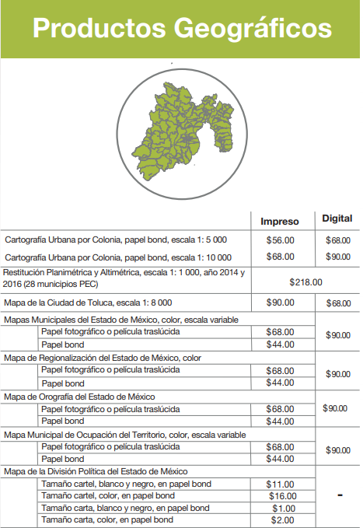
Por lo anteriormente expuesto, se advierte que lo solicitado por El Recurrente consiste en información que se obtiene a través de un trámite especifico previamente establecido por El Sujeto Obligado, cuyo costo debe de ser pagado por el particular conforme a los montos previstos en las tarifas establecidas y publicadas, como quedó ilustrado.
En consecuencia, de manera invariable debemos de referirnos a las causales de sobreseimiento contenidas en el artículo 192 de la Ley de Transparencia y Acceso a la Información Publica del Estado de México y Municipios, es oportuno señalar que estos requisitos privilegian la existencia de elementos de fondo tales como el desistimiento o la aparición de una causal de improcedencia, una vez admitido el recurso de revisión de ahí que la actualización de alguno de éstos trae como consecuencia que el medio de impugnación, se concluya sin que se analice el objeto de estudio planteado, es decir se sobresea.
Por otra parte, la doctrina del sobreseimiento provoca que un procedimiento se suspenda o se resuelva en definitiva sin que se entre al estudio de los agravios o motivos de inconformidad. Este mismo criterio es compartido por el más alto tribunal del país en múltiples jurisprudencias, por lo que a continuación se agrega una de ellas que sirve como orientador en esta resolución:
“SOBRESEIMIENTO EN EL JUICIO DE AMPARO DIRECTO. IMPIDE EL ESTUDIO DE LAS VIOLACIONES PROCESALES PLANTEADAS EN LOS CONCEPTOS DE VIOLACIÓN.
El sobreseimiento en el juicio de amparo directo provoca la terminación de la controversia planteada por el quejoso en la demanda de amparo provoca la terminación de la controversia planteada por el quejoso en la demanda de amparo, sin hacer un pronunciamiento de fondo sobre la legalidad o ilegalidad de la sentencia reclamada. Por consiguiente, si al sobreseerse en el juicio de amparo no se pueden estudiar los planteamientos que se hacen valer en contra del fallo reclamado, tampoco se deben analizar las violaciones procesales propuestas en los conceptos de violación, dado que, la principal consecuencia del sobreseimiento es poner fin al juicio de amparo sin resolver la controversia en sus méritos.
SÉPTIMO TRIBUNAL COLEGIADO EN MATERIA CIVIL DEL PRIMER CIRCUITO.
Amparo directo 699/2008. Mariana Leticia González Steele. 13 de noviembre de 2008. Unanimidad de votos. Ponente: Sara Judith Montalvo Trejo. Secretario: Arnulfo Mateos García.” [Sic]

De este modo, se puede deducir que en las resoluciones dictadas por el Pleno de este Instituto, en las que se decreta el sobreseimiento de un recurso de revisión por la actualización de alguno de los supuestos jurídicos contemplados en el artículo 192 de la Ley de Transparencia y Acceso a la Información Pública del Estado de México y Municipios, nos encontramos ante un sobreseimiento definitivo toda vez que pone fin al procedimiento sin entrar al estudio de fondo del mismo.

En conclusión, la ley de la materia establece como causas de improcedencia que se trate de una consulta, o tramite en específico, lo que en la especie actualiza la fracción VI, del arábigo 191, de la multicitada ley en relación con el 192, fracciones III y IV, que a la letra rezan:

“Artículo 191. El recurso será desechado por improcedente cuando:
- Sea extemporáneo por haber transcurrido el plazo establecido en la presente Ley, a partir de la respuesta;
- Se esté tramitando ante el Poder Judicial de la Federación algún recurso o medio de defensa interpuesto por el recurrente;
- No actualice alguno de los supuestos previstos en la presente Ley;
- No se haya desahogado la prevención en los términos establecidos en la presente Ley;
- Se impugne la veracidad de la información proporcionada;
- Se trate de una consulta, o trámite en específico; y
- El recurrente amplíe su solicitud en el recurso de revisión, únicamente respecto de los nuevos contenidos.

Artículo que concatenado con lo establecido en las fracciones III y IV, del numeral 192, de la Ley de Transparencia vigente en la entidad, que a la letra establecen:

“Artículo 192. El recurso será sobreseído, en todo o en parte, cuando una vez admitido, se actualicen alguno de los siguientes supuestos:
- El recurrente se desista expresamente del recurso;
- El recurrente fallezca o, tratándose de personas jurídicas colectivas, se disuelva;
- El sujeto obligado responsable del acto lo modifique o revoque de tal manera que el recurso de revisión quede sin materia;
- Admitido el recurso de revisión, aparezca alguna causal de improcedencia en los términos de la presente Ley; y
- Cuando por cualquier motivo quede sin materia el recurso.”

Por lo que hace a los requisitos de procedencia del sobreseimiento en términos del artículo 191, de la ley de transparencia estatal se establece lo siguiente:

- Mediante acuerdo de fecha veintisiete de octubre de dos mil veinte, la Comisionada Zulema Martínez Sánchez admitió a trámite el recurso de revisión que nos ocupa.

- Lo esgrimido por El Recurrente dentro de la solicitud de información corresponde a la obtención de documentales que para su obtención se encuentra establecido un trámite en específico, lo cual resulta incongruente con lo establecido en el segundo párrafo del artículo 12, de la Ley de Transparencia y Acceso a la Información Pública del Estado de México y Municipios.

- El recurso 04610/INFOEM/IP/RR/2020, no actualiza ninguna hipótesis de las inmersas en el numeral 179, de la Ley en materia vigente en la entidad.

Es importante resaltar a manera de analogía que la Suprema Corte de Justicia de la Nación mediante el número 2, de la Serie Estudios Introductorios sobre el Juicio de Amparo relativo a LA IMPROCEDENCIA DE LA ACCIÓN DE AMPARO definió a la improcedencia del amparo como la institución jurídica procesal en la que, al actualizarse ciertas circunstancias previstas en la Constitución Federal, en la Ley de Amparo o en la Jurisprudencia, el órgano jurisdiccional se ve impedido para analizar y resolver el fondo del asunto y que la causa de improcedencia puede tenerse por acreditada desde el momento en que se presenta la demanda de amparo, lo que generará que la demanda sea desechada; o bien, después de admitida la demanda, lo que tendrá como consecuencia que se sobresea en el juicio.

En mérito de lo expuesto en líneas anteriores, resultan inoperantes los motivos de inconformidad que arguye El Recurrente en su medio de impugnación que fue materia de estudio, por ello con fundamento en el artículo 192, fracción IV, de la Ley de Transparencia y Acceso a la Información Pública del Estado de México y Municipios, se SOBRESEE el recurso de revisión 04610/INFOEM/IP/RR/2020, que ha sido materia del presente fallo.

Por lo antes expuesto y fundado es de resolverse y,

SE R E S U E L V E

PRIMERO. Se SOBRESEE el recurso de revisión número 04610/INFOEM/IP/RR/2020, por actualizarse la causal de improcedencia inmersa en la fracción VI, del artículo 191, de la Ley de Transparencia vigente en la entidad, en términos del Considerando TERCERO de la presente resolución.
SEGUNDO. NOTIFÍQUESE vía SAIMEX la presente resolución al Titular de la Unidad de Transparencia del Sujeto Obligado.

TERCERO. NOTIFÍQUESE al Recurrente, la presente resolución y hágase del conocimiento que en caso de que considere que le causa algún perjuicio, podrá promover el Juicio de Amparo en los términos de las leyes aplicables, de acuerdo a lo estipulado por el artículo 196, de la Ley de Transparencia y Acceso a la Información Pública del Estado de México y Municipios.

ASÍ LO RESUELVE, POR UNANIMIDAD DE VOTOS EL PLENO DEL INSTITUTO DE TRANSPARENCIA, ACCESO A LA INFORMACIÓN PÚBLICA Y PROTECCIÓN DE DATOS PERSONALES DEL ESTADO DE MÉXICO Y MUNICIPIOS, CONFORMADO POR LOS COMISIONADOS ZULEMA MARTÍNEZ SÁNCHEZ, EVA ABAID YAPUR, JOSÉ GUADALUPE LUNA HERNÁNDEZ, JAVIER MARTÍNEZ CRUZ Y LUIS GUSTAVO PARRA NORIEGA, EN LA PRIMERA SESIÓN ORDINARIA CELEBRADA EL VEINTE DE ENERO DE DOS MIL VEINTIUNO, ANTE EL SECRETARIO TÉCNICO DEL PLENO, ALEXIS TAPIA RAMÍREZ.---------------------------------------------------------------------------------------------------------------------------------------------------------------------------------------------------------------------------------------------------------------------------------------------------------------------------------------------------------------------------------------------------------------------------------------------------------------------------------------------------------------------------------------------------------------------------------------------------------------------------------------------------------------------------------------------------------------------------------------------------------------------------------------------------------------------------------------------------------------------------------------------------------------------------------------------------

Zulema Martínez Sánchez
Comisionada Presidenta
(Rúbrica).

José Guadalupe Luna Hernández
Comisionado
(Rúbrica).
Eva Abaid Yapur
Comisionada
(Rúbrica).

Luis Gustavo Parra Noriega
Comisionado
(Rúbrica).

Javier Martínez Cruz
Comisionado
(Rúbrica).

Alexis Tapia Ramírez
Secretario Técnico del Pleno
(Rúbrica).

Esta hoja corresponde a la resolución de fecha veinte de enero de dos mil veintiuno, emitida en el recurso de revisión 04610/INFOEM/IP/RR/2020
ZMS/OSAM/LGRS

IMPROCEDENCIA Y SOBRESEIMIENTO EN EL JUICIO DE AMPARO. LAS CAUSAS PREVISTAS EN LOS ARTÍCULOS 73 Y 74 DE LA LEY DE LA MATERIA, RESPECTIVAMENTE, NO SON INCOMPATIBLES CON EL ARTÍCULO 25.1 DE LA CONVENCIÓN AMERICANA SOBRE DERECHOS HUMANOS. Del examen de compatibilidad de los artículos 73 y 74 de la Ley de Amparo con el artículo 25.1 de la Convención Americana sobre Derechos Humanos no se advierte que el derecho interno desatienda los estándares que pretenden proteger los derechos humanos en dicho tratado, por regular causas de improcedencia y sobreseimiento que impiden abordar el estudio de fondo del asunto en el juicio de amparo, en virtud de que el propósito de condicionar el acceso a los tribunales para evitar un sobrecargo de casos sin mérito, es en sí legítimo, por lo que esa compatibilidad, en cuanto a los requisitos para la admisibilidad de los recursos dependerá, en principio, de los siguientes criterios: no pueden ser irracionales ni de tal naturaleza que despojen al derecho de su esencia, ni discriminatorios y, en el caso, la razonabilidad de esas causas se justifica por la viabilidad de que una eventual sentencia concesoria tenga un ámbito de protección concreto y no entre en conflicto con el orden jurídico, no son de tal naturaleza que despojen al derecho de su esencia ni tampoco son discriminatorias, pues no existe alguna condicionante para su aplicabilidad, en función de cuestiones personales o particulares del quejoso. Por tanto, las indicadas causas de improcedencia y sobreseimiento no son incompatibles con el citado precepto 25.1, pues no impiden decidir sencilla, rápida y efectivamente sobre los derechos fundamentales reclamados como violados dentro del juicio de garantías.

